# Конспект непосредственной музыкально-художественной деятельности с детьми подготовительной группы ОНР

# Тема: «Прогулка в зимний лес»

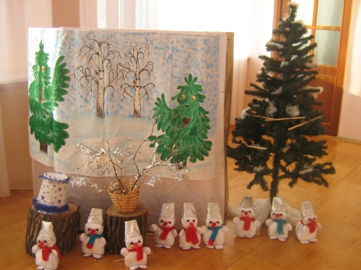

Составила: муз. рук. Попова С.О.

# Цель занятия:

# комплексное развитие музыкальности детей;

# создание условий для музыкально-творческой работы с различными образами.

Программное содержание:

* развивать эстетическое восприятие, воображение детей, их образные представления;
* вызвать эмоциональный отклик при рассматривании иллюстраций, прослушивании музыкальных произведений; показать синтез музыки, пластики, живописи, поэзии;
* формировать творческие способности детей;
* закрепить представление детей о ритме, о возможности графически передавать движение мелодии, упражнять в умении точно воспроизводить заданный ритм (прохлопать, сыграть на металлофоне);
* учить детей различать оттенки настроений, смену характера музыки, передавать настроение и характер музыки в движении танца; создавать собственные танцевальные импровизации;
* учить слаженно и выразительно играть на музыкальных инструментах;
* развивать речевое дыхание, упражнять в чистом интонировании;
* обогащать словарный запас детей (кутерьма, свод, буря, непробудно, лютый, мгла, чародейка);
* развивать комбинаторные действия, умение действовать по замыслу.

# Прогулка в зимний лес

Дети свободно заходят в зал, встают врассыпную по залу. Здороваются, пение a’capella.

М.р. (поет) – Здравствуйте, ребята!

( I – II – III – IV – V – V ступени по системе относительной сольмизации методики Г. Струве)

Дети (поют) – Здравствуйте!

(V – III – I ступени)

М.р. – А теперь кто хочет со мной поздороваться?

*(М.р. предлагает варианты упражнения, например:*

*- Здравствуйте, котята*

*- Мяу,мяу,мяу*

*- Здравствуйте, утята*

*- Кря,кря,кря.*

*М.р. вызывает желающих детей: сначала задания выполняет 1 ребенок, затем 2, 3. После приветствия м.р. задает вопросы)*

М.р. - Как называется человек, который поет один?

Дети - Солист.

М.р.- Как называется ансамбль, состоящий из двух человек?

Дети - Дуэт.

М.р.- Как называется ансамбль, состоящий из трех человек?

Дети - Трио.

М.р.- А когда мы поем одновременно, как такое пение называется?

Дети - Хор.

М.р. – Хорошо, голосок наш проснулся, а теперь у нас веселая ритмическая разминка: разбирайте волшебные палочки

(Дети берут деревянные палочки. М.р. напоминает детям задание)

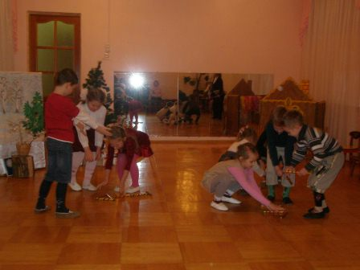М.р. - 1ч.муз. – Мы будем двигаться свободно по залу, выполняя «моталочку» справа-слева и делая остановку-поклон на конец каждой фразы, здороваемся с тем, с кем встретились.

На вторую часть музыки выполняем заданный мной ритм , а на третью часть музыки собираем графический узор из палочек. Давайте вспомним, какие узоры можно собрать.

Дети – Бантик, елочку, снежинку, домик, скворечник и тп

Ритмическая разминка

Муз. «Звездная полька» (Австр.). Диск «Учусь творить». Семинар №2 Т.Тютюнниковой

М.р. – Молодцы, все были очень внимательными. Наше занятие началось очень дружно и весело, поэтому мне захотелось отправиться с вами на прогулку в зимний лес. На чем мы отправимся?

Дети – На машине, пешком, на лошадке и тп

*Упражнение «Озорники»*

*Диск А.И. Буренина «Ритмическая мозаика» №3*

Дети выполняют заданные движения.

М.р. – Ну вот мы с вами и оказались в зимнем лесу. А уж зимушка-зима постаралась. Замела все дорожки, все пути, сугробы насыпала, деревья инеем разукрасила. Давайте с вами расскажем, да покажем как, заодно и погреемся.

Речевая игра со «звучащими жестами» «Зимушка-зима»

|  |  |
| --- | --- |
| Ах ты, Зимушка-зима, | *Пружинка с поворотами, руки на поясе* |
| Белоснежная была, | *Притопы ногами в ритме фразы* |
| Белоснежная была, | *Шлепки по бедрам в ритме фразы* |
| Все дорожки замела. | *Качают внизу руками вправо-влево, показывая дорожку* |
| Морозы трескучие, | *Прыжки с поворотами вправо-влево, руками бьют себя по плечам в ритме фразы* |
| А снега сыпучие, | *Сверху-вниз махи кистями рук* |
| Ветры завьюжные, | *Качание рук над головой* |
| И метели дружные. | *Моталочка через верх вправо-влево* |

*М.р. обращает внимание на веточку со снежинками.*

М.р. – Ребята, смотрите, какая веточка, как красиво ее разукрасила зима, сколько на ней снежинок. Давайте подуем на них.

Упражнение на дыхание

М.р. – Как красиво снежинки закружились от нашего дыхания, как будто в танце. Ребята, а какие снежинки?

Дети – легкие, нежные, пушистые, белые, резные, сверкающие.

М.р. – А давайте мы сейчас с вами послушаем 3 музыкальных отрывка, а потом вы мне скажете, какой, на ваш взгляд, больше подходит для танца снежинок.

1. Камаринская

2. Полька

3. Вальс

Дети – Вальс.

М.р. – Правильно. А почему?

Дети – Вальс плавный, нежный, кружащийся.

М.р. – А что объединяет эти три музыкальных отрывка?

Дети – Эту музыку написал композитор П.И. Чайковский.

М.р. – А теперь подойдите к иллюстрациям, посмотрите какие красивые зимние пейзажи.

Рассматривание иллюстраций

И. Шишкин «На севере диком»

К. Крыжицкий «Лес зимой»

И. Вельц «Иней»

С. Жуковский «Свежий снег»

И. Грабарь «Февральская лазурь»

М.р. читает отрывки стихотворений

1. Разукрасилась зима…

На уборе бахрома

Из прозрачных льдинок,

Звездочек-снежинок.

Вся в алмазах, жемчугах,

В разноцветных огоньках (М. Пожарова)

2. Чародейкою зимою

Околдован лес стоит…

И под снежной бахромою

Неподвижною, немою,

Чудной жизнью он блестит (Ф. Тютчев)

3. Темный лес, что шапкой

Принакрылся чудной,

И заснул под нею

Крепко, непробудно… (И. Суриков)

4. Буря мглою небо кроит,

Вихри снежные крутя,

То как зверь она завоет,

То заплачет, как дитя (А. Пушкин)

М.р. – Ребята, а в каком мультфильме, который вы посмотрели, была изображена вьюга?

Дети – Снежная Королева

М.р. – Правильно. А композитор Марк Минков создал произведение к телевизионному фильму «Тайна снежной королевы», в котором изобразил холодный ветер, вьюгу, а затем волшебный танец сверкающих нежных снежинок. Попробуйте в движении, танце, пластике передать характер звучащей музыки, ее настроение.

*Дети берут белые, голубые, серебряные ленточки, снежинки на палочках и под музыку создают собственные танцевальные композиции.*

Танцевальная импровизация «Вьюга и танец снежинок»

Музыка М. Минков

М.р. – В чьем исполнении звучал вальс, под который мы танцевали?

Дети – В исполнении оркестра.

М.р. – А кто управляет оркестром?

Дети – Дирижер.

М.р. – Смотрите, ребята, что-то еще лежит под нашей волшебной веточкой.

*Берет конверт.*

М.р. – Да это же нотки нашей знакомой распевки про зиму. Давайте вспомни.

Распевка «Зима»

Пение a’capella, прохлопать ритм

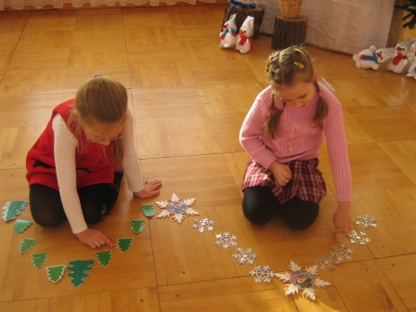Снег идет с утра,

К нам пришла зима,

Все бело кругом,

Мы гулять пойдем.

М.р. – А теперь давайте сложим из елочек и снежинок нашу песенку

*Дети выкладывают распевку. М.р. разбирает, на какие слова мелодия идет вверх, вниз.*

М.р. – А теперь давайте сыграем ее на металлофоне и споем.

Игра на металлофонах

М.р. – Хорошо в зимнем лесу. Вставайте в хоровод, вспомним нашу зимнюю песенку.

Хоровод «Зимние забавы»

Музыка Вхрушевой, Колокольчик №11

М.р. – А теперь послушаем загадку:

Меня не растили,

Из снега слепили,

Вместо носа ловко

Вставили морковку.

Холодный, большой,

Кто я такой?

Дети – Снеговик.

М.р. – Ребята, давайте себе слепим дружков-снеговичков.

Координация речи с движением «Снеговик»

|  |  |
| --- | --- |
| Давай, дружок, лепи снежок, | *Лепят снежок* |
| Кати по снегу свой снежок. | *Ходят по залу, как бы катая снежок* |
| Он превратится в толстый ком, | *Круговое движение руками снизу-вверх* |
| И станет Ком снеговиком. | *В воздухе рисуют снеговика* |
| Его улыбка так светла, | *Показывают улыбку* |
| Два глаза, | *Показывают глазки* |
| Шляпа, | *Руки домиком над головой* |
| Нос, | *Прикладывают руку к носу* |
| Метла, | *Топают ногой, правая рука двигается сверху-вниз* |
| Слепили мы себе дружка, | *Лепят снежок* |
| Веселого снеговичка. | *Развести руки внизу в стороны, улыбнуться* |

М.р. – А теперь разбирайте своих друзей-снеговиков, давайте с ними поиграем.

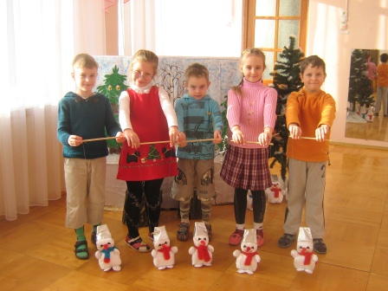Ритмодекламация «Снеговики» с марионетками

Диск «Зима» №2, 2006г., семинар Т. Боровик

М.р. – Ну а теперь, кто хочет быть снеговичком?

Игра со снеговиком

Музыка З.Роот

*На проигрыш ребенок-снеговик придумывает движение, дети повторяют.*

М.р. – Хорошо на зимней полянке, да только пора нам в детский сад возвращаться. Давайте подарим зимнему лесу свой веселый оркестр, но сначала вспомним историю, которая помогла нам сыграть эту музыку.

*Дети и м.р. совместно рассказывают сказку.*

Сказка

В одной удивительной северной стране Норвегии, где возвышаются величественные горы родился и вырос композитор Э. Григ, который написал очень много хорошей музыки, в том числе «Танец Анитры», который мы исполним. Анитра – дочь горного короля, была чудо как хороша, прекрасно пела и играла на музыкальных инструментах и была немножко волшебницей. Ее отец – король – целый день трудился в горах, добывая камни невиданной красоты, а Анитра скучала в одиночестве во дворце, потому что ни один путник не находил дворца, т.к. он далеко стоял от дороги. И вот тогда Анитра придумала, как ей завлечь во дворец путников. Она выходила на дорогу, которая вела ко дворцу и играла на арфе, зажигала волшебные звездочки-огоньки, затем колдовала, чтобы поднялся ветер, который она останавливала, хлопнув в ладоши. Так усталые путники находили дорогу в гости во дворец, где их ждал замечательный ужин.

Шумовой оркестр «Танец Анитры»

Музыка Э. Грига, «Учусь творить», семинар №2, Т.Тютюнникова

М.р. – Молодцы, ребята, а теперь покружились-повертелись, в детский сад все воротились. Ребята, подойдите к пианино и присядьте. Посмотрите, у нас здесь настоящая весна.

*М.р. показывает иллюстрации настоящей весны.*

М.р. – Расскажите, какой первый весенний праздник нас ждет в детском саду?

Дети – Женский день.

М.р. – А как вы думаете, какая должна быть песенка для мамы по характеру?

Дети – Добрая, ласковая, нежная.

М.р. – Послушайте такую песенку.

Песня «Солнышко мое»

Музыка и слова Я. Жабко, «Музыкальная палитра» №8, 2009г.

М.р. – Понравилась песенка? (-Да) Мы ее обязательно выучим и споем вашим любимым мамам. 8 марта – чудесный , радостный день, хочется петь и веселиться вместе с весенним солнышком. Давайте наше занятие мы закончим танцем, который мы уже начали разучивать к празднику.

Танец с цветочными гирляндами «Это мамин день»

*В конце танца дети выкладывают солнышко из гирлянд.*

М.р. – А на прощание давайте нашим гостям подарим солнечные лучики.

*Психогимнастика «Солнечный лучик»*

К солнышку потянулись, лучик взяли,

К сердцу прижали, людям отдали и улыбнулись.

*Все движения выполняются по тексту*

М.р. – Ну а для вас, ребята, у меня сюрприз: я с собой из леса взяла сундучок, который нашла под волшебной веточкой, но откроется он только после того, как вы ответите на мои вопросы по занятию.

Мини-викторина

1. Как называется человек, который поет один?
2. Как называется ансамбль, состоящий из двух человек?
3. Как называется ансамбль, состоящий из трех человек?
4. А когда мы поем одновременно, как такое пение называется?
5. Как называется человек, управляющий оркестром?
6. Фамилия композитора, который написал «Детский альбом»
7. Фамилия композитора, который написал «танец Анитры»

